Выставка «Мой любимый город», посвященная 868-летию Москвы, проходит в библиотеке №229
07.09.2015
ГБУ СДЦ "Кольчуга " проводит выставку работ воспитанников изостудий под руководством Ларисы Алябьевой и Галины Коротковой "Мой любимый город" в библиотеке №229 по адресу: ул. Туристкая д. 31 к.1.
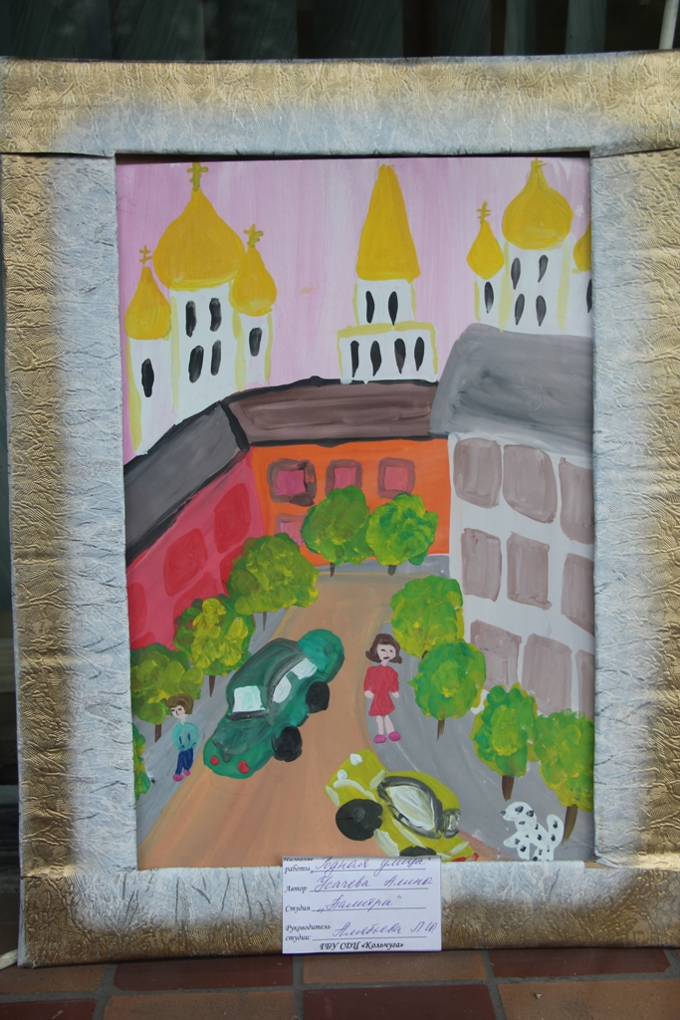

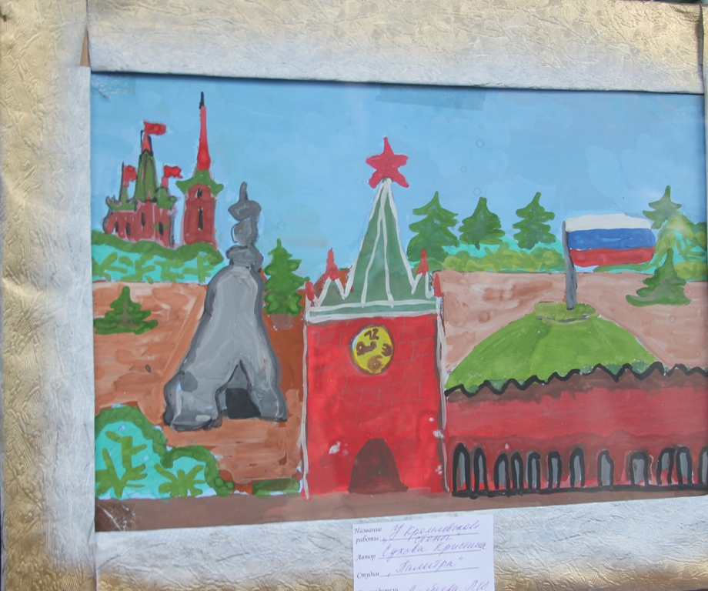

Адрес страницы: http://severnoe-tushino.mos.ru/presscenter/news/detail/2135813.html
Управа района Северное Тушино города Москвы

